**Czym charakteryzuje się Garmin Fenix 7s Sapphire Solar Różowozłoty?**

**Aby dowiedzieć się więcej na temat zegarka Garmin Fenix 7s Sapphire Solar Różowozłotego zachęcamy do przeczytania naszego artykułu.**

**Garmin Fenix 7s Sapphire Solar Różowozłoty - Zegarek dla osób uprawiających sport**

Multisportowy [Garmin Fenix 7s Sapphire Solar Różowozłoty](https://www.eazymut.pl/garmin-fenix-7s/3707-fenix-7s-sapphire-solar-tytan-rozowozloty-ze-skorzanym-paskiem-010-0) zapewni Ci zaawansowane funkcje sportowe jak i te monitorujące organizm w ciągu całego dnia. Został wyposażony w szkiełko Power Sapphire z funkcją ładowania energią słoneczną, która wydłuży czas pracy baterii. Smartwatch został wyposażony w ekran o wielkości 1,2 cala. Zegarek spełnia amerykańskie normy militarne w zakresie temperatury, wodoodporności oraz wstrząsów. Przyciski sterujące działają nawet w najtrudniejszych warunkach pogodowych. Elegancka ramka z tytanu oraz powłoki DLC sprawia, że design smartwatcha jest niezwykle elegancki i stylowy.

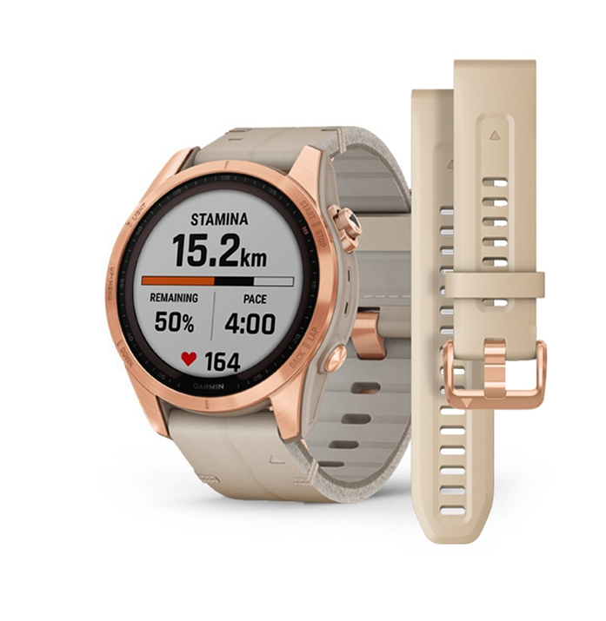

**Funkcje dotyczące zegarka Garmin Fenix 7s Sapphire Solar Różowozłotego**

- Wbudowane opcje sportowe - Korzystaj z wielu zaawansowanych funkcji od biegów przełajowych po grę w golfa czy surfowanie,

- Skituring - Dostęp do aktualnych informacji na temat stoku,

- Ćwiczenia HIIT - funkcja do śledzenia treningu interwałowego,

- Pomiar dynamiki jazdy na rowerze górskim i wiele wiele więcej.

**Dodatkowe informacje**

W zestawie z zegarkiem **Garmin Fenix 7s Sapphire Solar różowozłotym** otrzymacie Państwie przewód do ładowania i przesyłu danych, silikonowy pasek, dokumentacja. Więcej informacji znajdziecie na stronie producenta.